1.7.1: Desafío de integración de habilidades: Introducción a Packet Tracer

Diagrama de topología

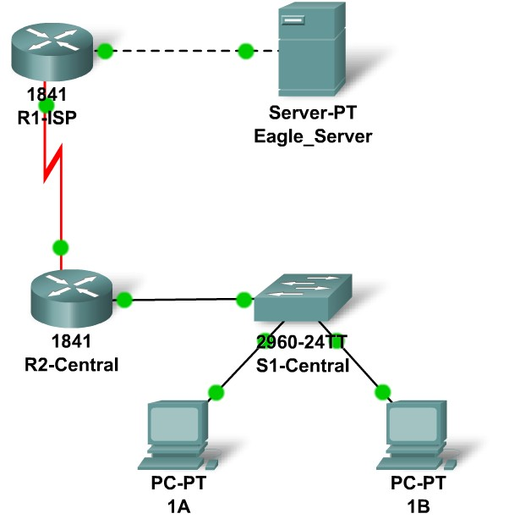

Tabla de direccionamiento
Dispositivo | Interfaz | Dirección IP | Máscara de subred |  | Gateway por defecto
R1-ISP | Fa0/0 | 192.168.254.253 |  | 255.255.255.0 | No aplicable
R1-ISP | S0/0/0 | 10.10.10.6 |  | 255.255.255.252 | No aplicable
R2-Central | Fa0/0 | 172.16.255.254 |  | 255.255.0.0 | No aplicable
R2-Central | S0/0/0 | 10.10.10.5 |  | 255.255.255.252 | No aplicable
S1-Central | VLAN 1 | 172.16.254.1 |  | 255.255.0.0 | 172.16.255.254
PC1A | NIC | 172.16.1.1 | 255.255.0.0 |  | 172.16.255.254
PC1B | NIC | 172.16.1.2 | 255.255.0.0 |  | 172.16.255.254
Eagle Server | NIC | 192.168.254.254 | 255.255.255.0 |  | 192.168.254.253

Objetivos de aprendizaje
- Explorar el modo de tiempo real del Packet Tracer
- Explorar el área lógica de trabajo
- Explorar la operación del Packet Tracer
- Conectar dispositivos
- Examinar la configuración de un dispositivo
- Repasar la configuración estándar del laboratorio
- Obtener una visión general de los dispositivos

Información básica
A lo largo del curso, utilizará una configuración de laboratorio estándar creada a partir de PC, servidores, routers y switches reales para aprender los conceptos sobre redes. El método proporciona la gama más amplia de funciones y la experiencia más realista. Debido a que el equipo y el tiempo son limitados, esta experiencia puede complementarse con un ambiente simulado. El simulador que se usa en este curso es el Packet Tracer. El Packet Tracer ofrece un grupo rico de protocolos, equipos y funciones, pero sólo una fracción de lo que es posible con un equipo real. El Packet Tracer es un suplemento, no un reemplazo de la experiencia con un equipo real. Se lo invita a comparar los resultados obtenidos con los modelos de red del Packet Tracer con el comportamiento del equipo real. También se lo invita a examinar los archivos de Ayuda integrados en el Packet Tracer, que incluyen un extenso “Mi primer laboratorio de Packet Tracer”, tutoriales e información sobre las fortalezas y limitaciones al usar el Packet Tracer para los modelos de red.
Esta actividad le brindará una oportunidad para explorar la configuración de laboratorio estándar usando el simulador del Packet Tracer. El Packet Tracer posee dos formatos de archivo que puede crear: archivos .pkt (archivos modelos de simulación de red) y archivos .pka (archivos de actividad para práctica). Cuando cree sus propias redes en el Packet Tracer o modifique los archivos existentes de su instructor o de sus pares, generalmente usará el formato de archivo .pkt. Cuando inició esta actividad del plan de estudios, aparecieron estas instrucciones. Son el resultado del .pka, el formato de archivo de actividad del Packet Tracer. En la parte inferior de estas instrucciones hay dos botones: Verificar resultados (que le indica qué porcentaje de la actividad ha realizado) y Restablecer actividad (que inicia la actividad nuevamente, si quiere borrar su trabajo o adquirir más experiencia).
Tarea 1: Explorar la interfaz del Packet Tracer (PT).
Paso 1: Examinar el área lógica de trabajo.
Cuando se inicia el Packet Tracer, éste presenta una vista lógica de la red en el modo de tiempo real. La parte principal de la interfaz del PT es el Área lógica de trabajo. Ésta es el área principal donde se colocan y conectan los dispositivos.
Paso 2: Recorrido por los símbolos.
La porción inferior izquierda de la interfaz del PT, debajo de la barra amarilla, es la porción de la interfaz que se usa para seleccionar y ubicar los dispositivos en el área de trabajo lógica. El primer cuadro en la parte inferior, a la izquierda, contiene símbolos que representan grupos de dispositivos. Cuando mueve el puntero del mouse sobre estos símbolos, aparece el nombre del grupo en el cuadro de texto del centro. Cuando usted hace clic en uno de esto símbolos, aparecen los dispositivos específicos del grupo en el cuadro de la derecha. Cuando señala los dispositivos específicos, aparece una descripción del dispositivo en el cuadro de texto que se encuentra debajo de los dispositivos específicos. Haga clic en cada uno de los grupos y estudie los distintos dispositivos que se encuentran disponibles y sus símbolos.
Tarea 2: Exploración de las operaciones del PT
Paso 1: Conectar los dispositivos con la opción conexión automática.
Haga clic en el símbolo de conexiones del grupo. Los símbolos de conexión específicos proporcionan distintos tipos de cables que pueden usarse para conectar los dispositivos. El primer tipo específico, el rayo dorado, selecciona automáticamente el tipo de conexión que se basa en las interfaces disponibles en los dispositivos. Cuando hace clic en el símbolo, el puntero se asemeja a un conector de cable.
Para conectar dos dispositivos haga clic en el símbolo de conexión automática, haga clic en el primer dispositivo y luego en el segundo dispositivo. Con el símbolo de conexión automática, haga la siguiente conexión:
- Conecte el Eagle Server al router R1-ISP.
- Conecte la PC-PT 1A al switch S1-Central.
Paso 2: Examinar la configuración del dispositivo con el mouse.

Pase el cursor del mouse sobre los dispositivos que se encuentran en el área lógica de trabajo. A medida que mueve el puntero del mouse sobre estos símbolos, aparecen las configuraciones de los dispositivos en un cuadro de texto.
- Un router muestra la información de configuración del puerto, incluida la dirección IP, el estado del puerto y la dirección MAC.
- Un servidor muestra la dirección IP, la dirección MAC y la información del gateway.
- Un switch muestra la información de configuración del puerto, incluida la dirección IP, el estado del puerto y la membresía de VLAN.
- Una PC muestra la dirección IP, la dirección MAC y la información del gateway.
Paso 3: Examinar la configuración del dispositivo.
Haga clic con el botón izquierdo del mouse en cada tipo de dispositivo que se encuentre en el área lógica de trabajo para observar la configuración.
- Los dispositivos como el router y el switch contienen tres fichas. Estas fichas son: Física, Configuración y CLI (Interfaz de la línea de comando).
  - La ficha Física muestra los componentes físicos del dispositivo, como los módulos. Con esta ficha, también se pueden agregar nuevos módulos.
  - La ficha Configuración muestra la información de configuración general, como por ejemplo el nombre del dispositivo.
  - La ficha CLI permite al usuario configurar el dispositivo con una interfaz de línea de comando.
- Los dispositivos como el servidor y el hub contienen dos fichas. Estas fichas son Física y Configuración.
  - La ficha Física muestra los componentes del dispositivo, como por ejemplo los puertos. Con esta ficha, también se pueden agregar nuevos módulos.
  - La ficha Configuración muestra la información general, como por ejemplo el nombre del dispositivo.
- Los dispositivos de PC contienen tres fichas. Estas fichas son Física, Configuración y Escritorio.
  - La ficha Física muestra los componentes del dispositivo. Con esta ficha, también se pueden agregar nuevos módulos.
  - La ficha Configuración muestra el nombre del dispositivo, la dirección IP, la máscara de subred, el DNS y la información del gateway.
  - La ficha Escritorio permite al usuario configurar la dirección IP, la máscara de subred, el gateway por defecto, el servidor DNS, dial-up e inalámbrico. Con la ficha Escritorio también se puede acceder a un emulador de terminal, a la petición de entrada de comandos y a un navegador Web simulado.
Tarea 3: Repaso de la configuración estándar del laboratorio.
Paso 1: Obtener una visión general de los dispositivos.
La configuración estándar de laboratorio consistirá de dos routers, un switch, un servidor y dos PC. Cada uno de estos dispositivos está preconfigurado con información, como nombres de dispositivos, direcciones IP, gateways y conexiones.
Reflexión:
Se lo invita a solicitarle a su instructor el Packet Tracer y a completar Mi primer laboratorio de Packet Tracer.

